单线LED扫描显示屏
作 者：韦兴旺 范兴茂
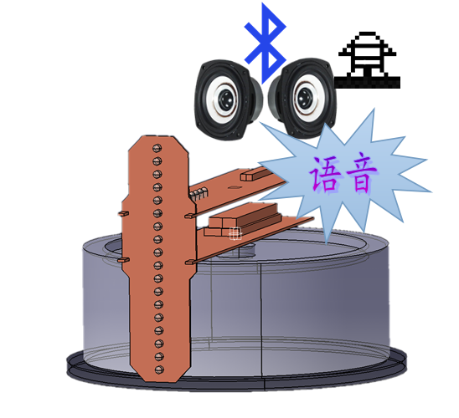
所在学校：潍坊学院
获奖等次：二等奖
作品简介：
本作品基于视觉暂留原理利用高速旋转中控制单线LED灯的不同亮灭，来显示字符或者图案。显示效果犹如浮在空中，可以用于很多场合，如广告宣传、计分板、娱乐活动等。

科学性：
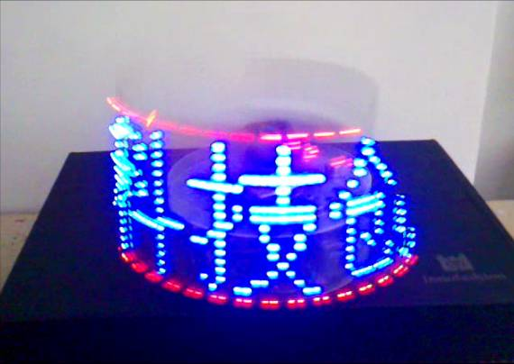
本作品主要基于视觉暂留原理，其原理是:光对视网膜所产生的视觉效果会在视网膜上保留一段时间的现象，这个时间约为0.02s。

创新性：
1、每个LED可以充当多个像素。与传统点阵显示器对比，所使用LED灯数量少，节能环保。
2、支持红外遥控，操作人性化，简单，新颖。
3、支持音频播放，增强广告宣传效果。
4、蓝牙语音传输，可当喊话器使用。
5、实时时钟显示。
6、实时温度显示。
7、支持上位机改字，操作简便，稳定可靠。
8、体积小，重量轻，方便携带。

实用性：
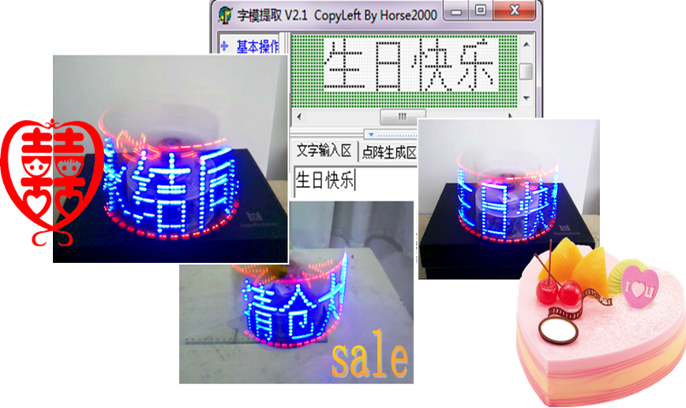
LED显示屏已广泛应用于银行、商场、广场、车站等场合。用于机场航班动态信息显示、道路交通信息显示、广告媒体新产品、证券与银行信息显示、餐馆报价信息显示、体育场馆比赛转播等。

